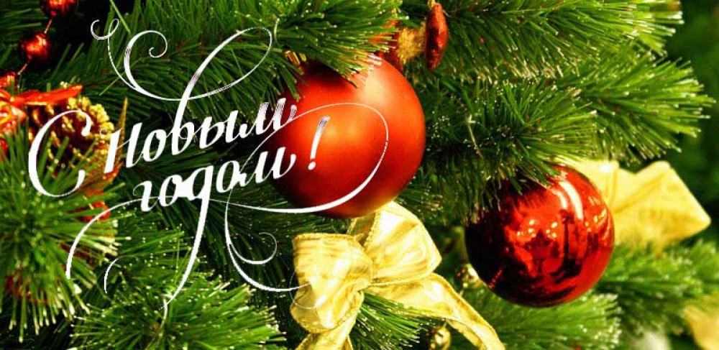

**29.12.2022**

ПОЗДРАВЛЕНИЕ ГЛАВЫ ПОСЕЛЕНИЯ С НАСТУПАЮЩИМ НОВЫМ 2023 ГОДОМ!

***Дорогие  земляки!***

***Сердечно поздравляю вас с  наступающим Новым 2023 годом!***

*Новогодние праздники всегда были особенными. Они проникнуты атмосферой доброты, душевного тепла, домашнего уюта, и, конечно, верой в то, что самые заветные желания непременно сбудутся.*  
*На пороге нового 2023 года мы подводим итоги года минувшего и строим планы на будущее.*

*Уходящий год был непростым для каждого из нас. Он принес нам немало тревог, забот и волнений. Но вместе с тем, этот год заставил нас взглянуть на многие обыденные вещи с другой стороны.       Хочу искренне поблагодарить всех вас, дорогие односельчане за проявленные самообладание и терпение, сознательность и посильную помощь в нужный момент.*

*В преддверии Нового года желаю, чтобы здоровье никогда не подводило вас, чтобы ваши дома были всегда наполнены радостными событиями, а начатые вами дела завершались неизменным успехом! Здоровья, благополучия в ваших семьях и МИРА НА ЗЕМЛЕ !Счастливого Нового года!*

*Амир Даминович Бикметов,*

*глава муниципального образования Степановский сельсовет*